**Afronding project Barroc-IT**

De afronding van het project Barroc-IT bestaat uit drie delen:

* Kerntaak 2 (de Technische Oplevering)
* Kerntaak 3
* Presentatie

Hieronder worden ze alle drie toegelicht.

**Kerntaak 2 (de Technische Oplevering):**

Voor KT2 dienen alle documenten die hierop betrekking hebben vóór dinsdag 24 oktober 2017, 12.00 uur ingeleverd te worden op de jullie inmiddels bekende wijze.

De bestandsnaam is als volgt: <namen van de groepsleden>_Groep<nr>_KT2. Bijv. Fedde-van-Gils_Fer-van-Krimpen_Tim-Lutt_Groep00_KT2.ZIP.

Let hierbij op de streepjes (- of _) en op de alfabetische volgorde van de achternamen.

De oplevering zelf zal plaatsvinden op donderdag 26 en vrijdag 27 oktober volgens onderstaand rooster in de erbij vermelde lokalen.

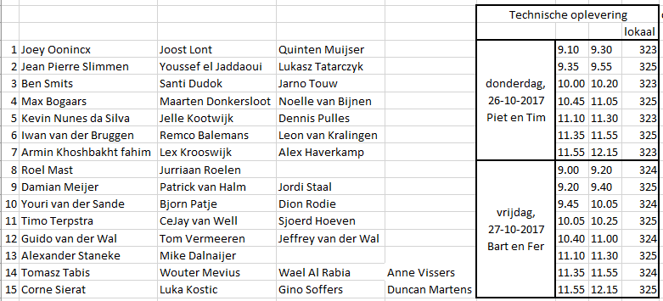

Het streven is om ongeveer 10 minuten naar de functionaliteit te kijken en 10 minuten naar de code.

Zorg dat je in het genoemde lokaal helemaal opgestart bent als je moet beginnen. Daarom dat we twee lokalen gereserveerd hebben.

Voor wat betreft de eisen die gesteld zijn aan je database; zie document ‘minimale_eisen_database_bit’ op mysite.

**Kerntaak 3**

Je dient vóór 3-11-2017, 12.00 uur, de volgende zaken in te leveren:

* Implementatieplan (Er komt een hoorcollege op 30-10-2017)
* Gebruikershandleiding
* Een ingevulde (uitgevoerde) acceptatietest (Er komt een hoorcollege op 23-10-2017)

Deze drie bestanden lever je als 1 zip-file in, uiteraard weer op de jullie bekende wijze.

Voorbeeld van een bestandsnaam: Fedde-van-Gils_Fer-van-Krimpen_Tim-Lutt_Groep00_KT3.ZIP.

Bovendien lever je alle drie de documenten als hard copy in (op papier).

**Presentatie**

De presentatie vindt in de toetsweek plaats en wel in het Engels. Hieronder informatie die we van Debbie van Iersel (docente Engels) hebben gekregen.

*Zoals jullie wellicht inmiddels bekend is, zal de presentatie over jullie project Barroc-IT in het Engels gedaan worden en daarmee ook gelden als officieel instellingsexamen Engels Spreken A2. Jullie kunnen door middel van die presentatie dus het eerste examenonderdeel van Engels afronden. Om jullie zo goed mogelijk voor te bereiden op dit examen, som ik hieronder een aantal belangrijke aandachtspunten op:*

* *Het is een officieel instellingsexamen en wordt daarom opgenomen op video. Dit is een vereiste van de onderwijsinspectie, dus houd daar rekening mee.*
* *Zoals in de opdracht (zie bijlage) vermeld staat, dienen jullie minimaal 5 minuten per persoon aan het woord te zijn. Bereid je presentatie dus zodanig met de groep voor, dat de tijd evenredig verdeeld is.*
* *Ondanks het feit dat jullie met een groep presenteren, worden jullie individueel beoordeeld (voor beoordelingscriteria: zie beoordelingsformulier op MySite) op je spreekvaardigheid.*
* *De geldigheid van dit cijfer is 2 jaar. Mocht je onverhoopt studievertraging oplopen, waar ik niet vanuit ga natuurlijk, houd er dan rekening mee dat je dit examen wellicht overnieuw moet doen.*
* *Het afronden van de lesstof in Taalblokken blijft als voorwaarde gelden om opgegeven te worden voor de overige examens van Engels. Het doen van dit examen levert geen vrijstelling op van les en/of lesstof.*

*Ik hoop dat een en ander zo voldoende duidelijk is om de presentatie voor te bereiden. Mochten jullie na het lezen van deze mail toch nog vragen hebben, stel ze dan gerust!*

*Succes met voorbereiden en alvast een fijne herfstvakantie!*

Twee documenten die hiermee te maken hebben vind je op MySite. Het betreft *Opdracht omschrijving Spreken Engels A2* en *Beoordelingsformulier Engels Spreken A2.*

Het rooster hiervoor vind je hieronder. (Staat misschien niet op ‘centrale’ rooster. Dit komt omdat het ‘klasse-overstijgend’ is.)

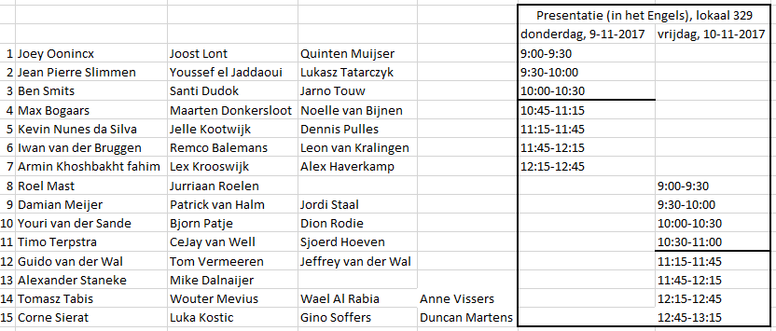

De beoordeling van elk van de drie kerntaken zal apart op je rapport vermeld worden.